Инструкция получения в электронном виде для заявителей портала госуслуги государственных услуг: «Лицензирование фармацевтической деятельности (за исключением деятельности, осуществляемой организациями оптовой торговли лекарственными средствами и аптечными организациями, подведомственными федеральным органам исполнительной власти, государственным академиям наук) в Липецкой области», «Лицензирование медицинской деятельности медицинских организаций (за исключением медицинских организаций, подведомственных федеральным органам исполнительной власти, государственным академиям наук) Липецкой области», «Лицензирование деятельности по обороту наркотических средств, психотропных веществ и их прекурсоров культивированию наркосодержащих растений (в части деятельности по обороту наркотических средств и психотропных веществ, внесенных в списки I, II и III перечня наркотических средств, психотропных веществ и их прекурсоров, подлежащих контролю в Российской Федерации, за исключением деятельности, осуществляемой организациями оптовой торговли лекарственными средствами и аптечными организациями, подведомственными федеральным органам исполнительной власти, государственным академиям наук) в Липецкой области»
Переходим на Информационный портал здравоохранения http://uzalo48.lipetsk.ru. Выбираем в верхнем меню «Государственные услуги». На открывшейся странице нажимам по ссылке с нужной услугой.
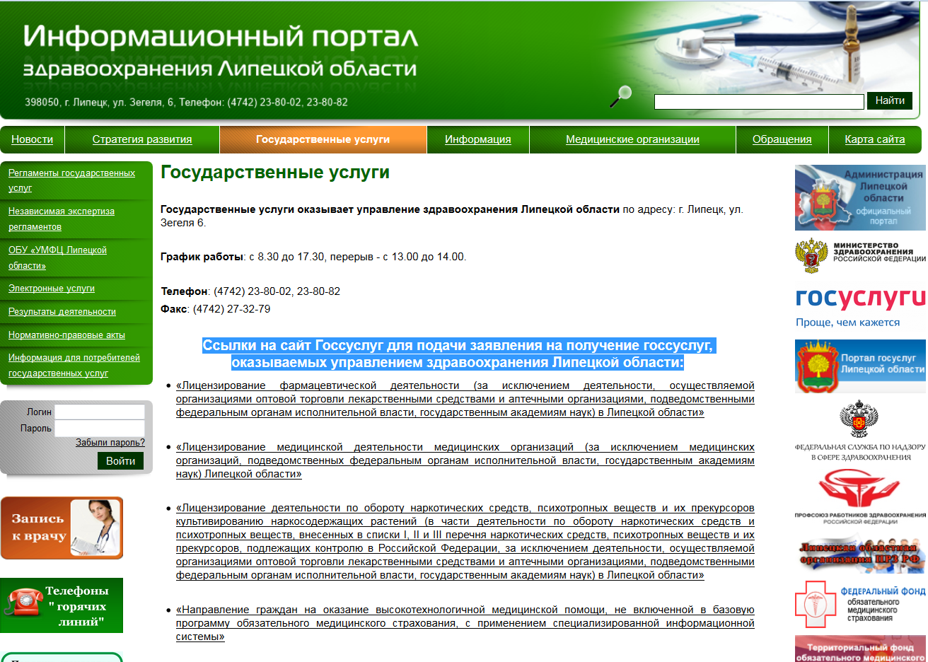

Откроется портал госуслуг уже на странице с выбранной государственной услугой. Далее необходимо авторизоваться. Нажимем на «Личный кабинет» в правом верхнем углу.
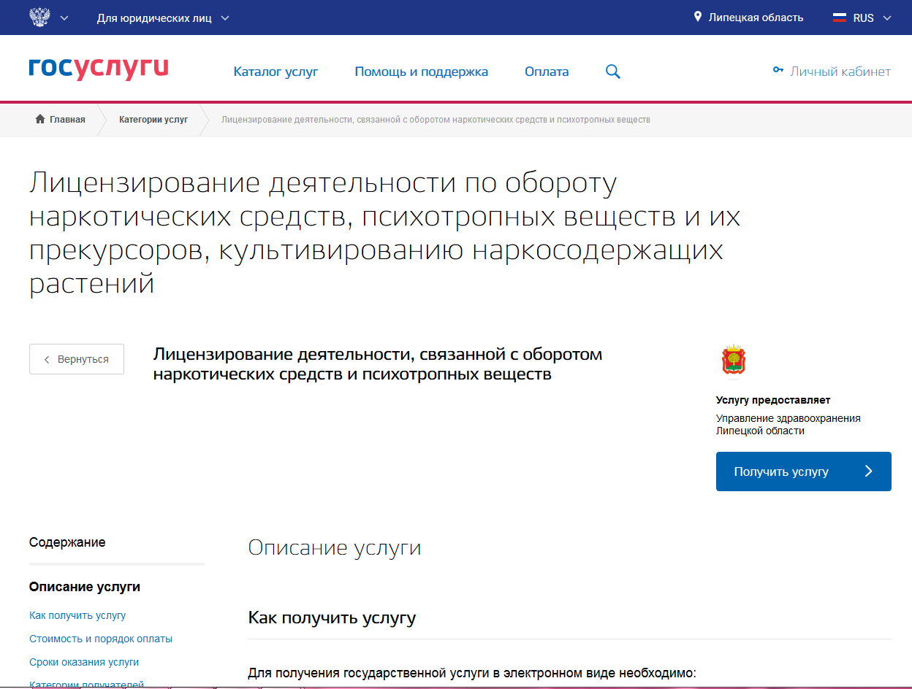
Нажимаем «Войти с помощью электронных средств»
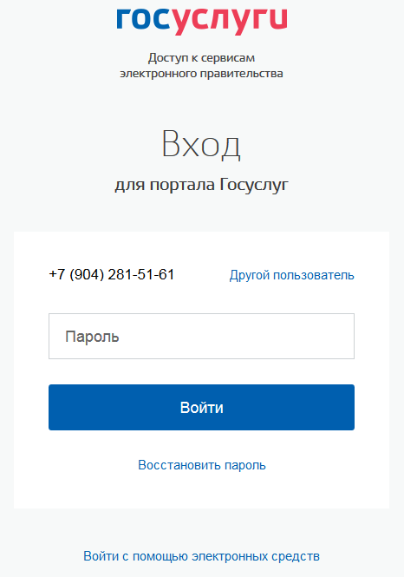

Далее вставляем электронный ключ и нажимаем кнопку «Готово»
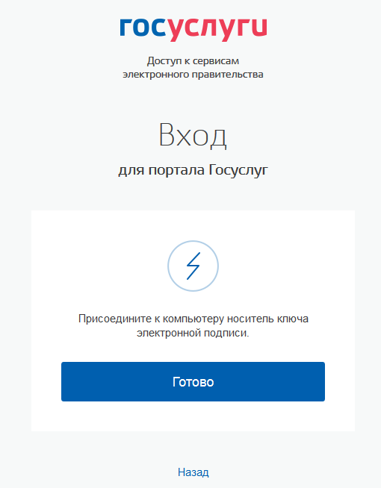
Может открыться окно с ошибкой. Тогда необходимо выполнить условия этого сообщения по пунктам.
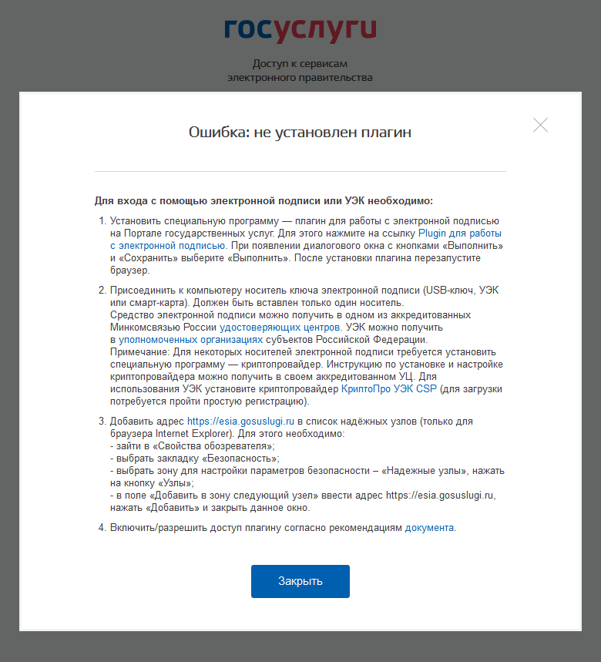
Двойным щелчком выбираем сертификат:
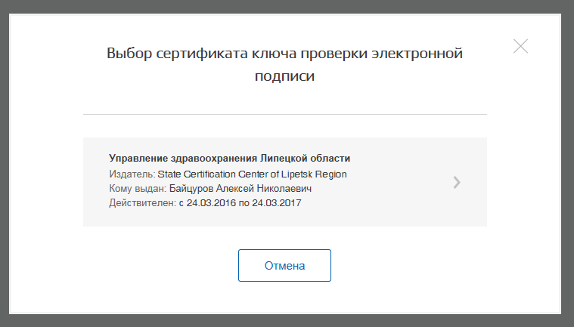
Из предложенных вариантов «Войти как», выбираем организацию:
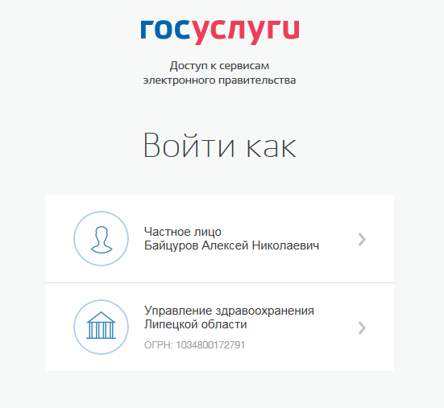

Если автоматически не определилось местоположение Липецкая область, то указываем его вручную: как указано на рисунках:
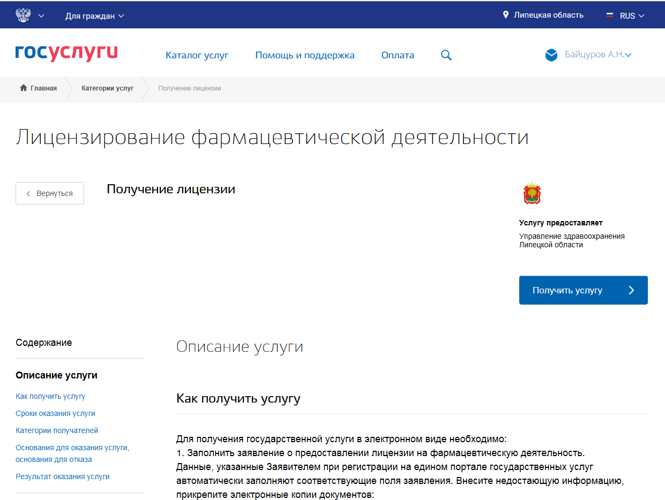
Указываем «Выбрать вручную»
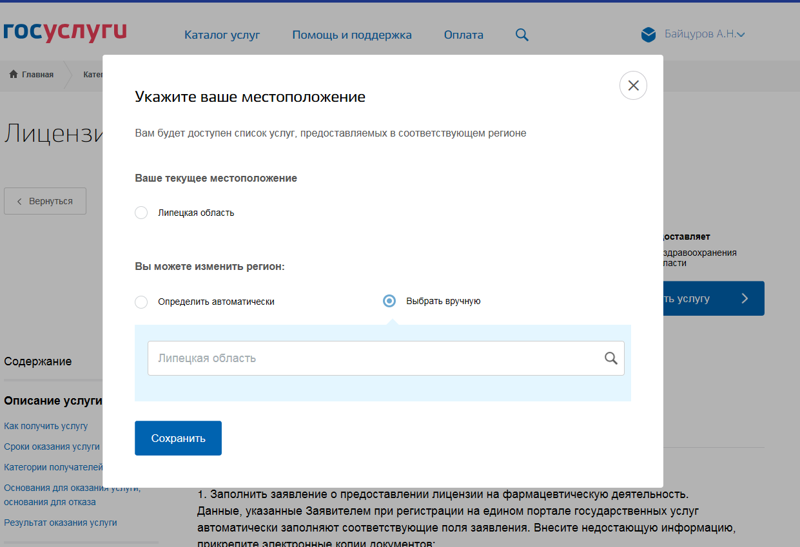

Начинаем вводить, из всплывающего списка выбираем Липецкая область, и нажимаем «Сохранить»
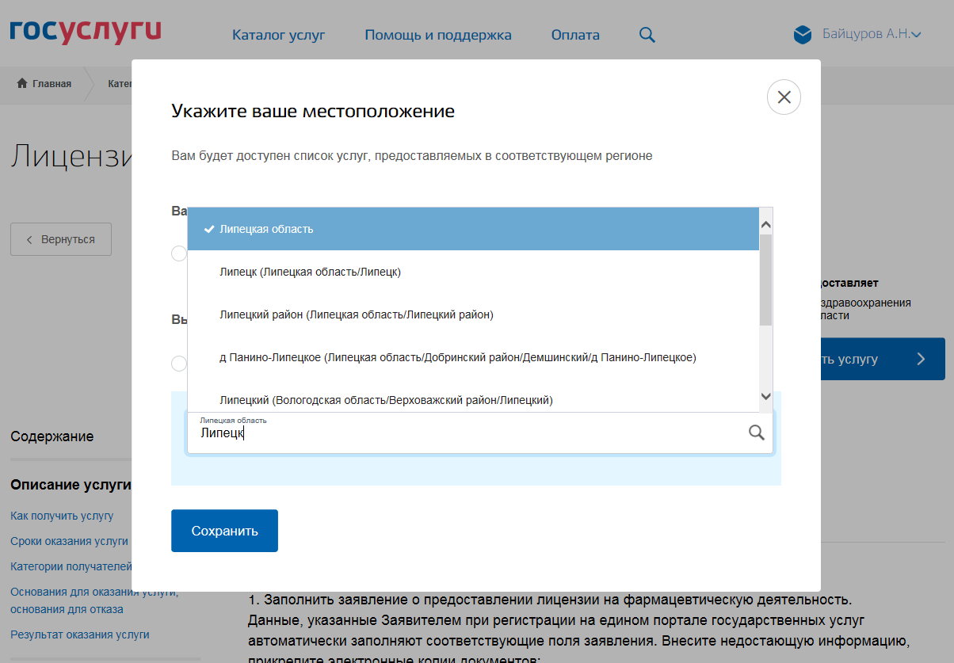
Далее нажимаем кнопку «Получить услугу».
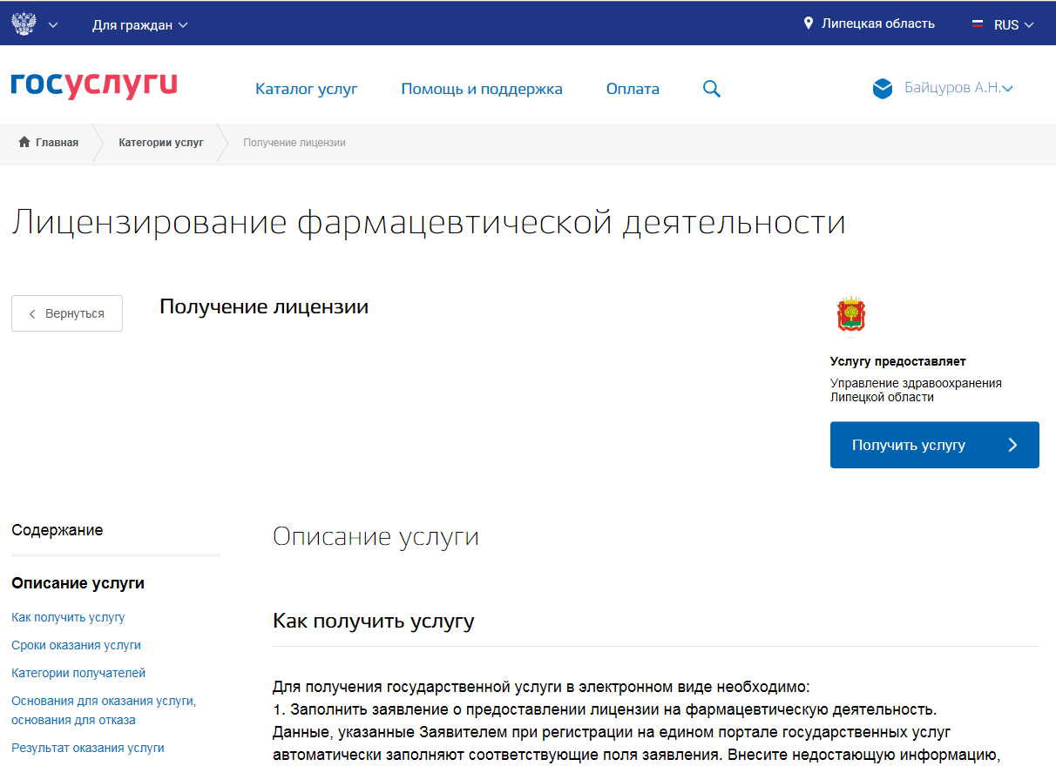
Выбираем «Оформить новое заявление» и нажимаем «Продолжить»
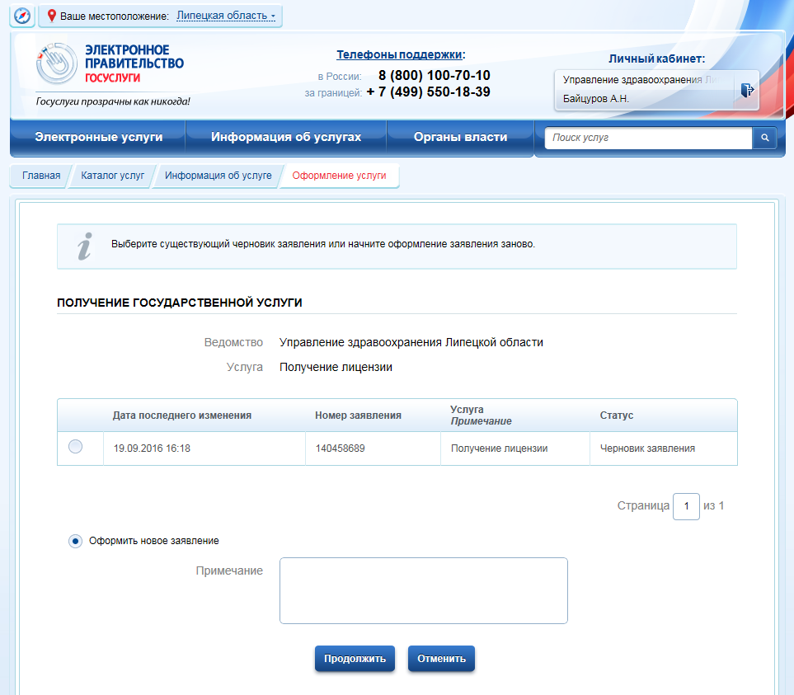

Заполняем поля. Поля отмеченные * являются обязательными к заполению. После заполнения каждой страницы нажимаем кнопку «далее».
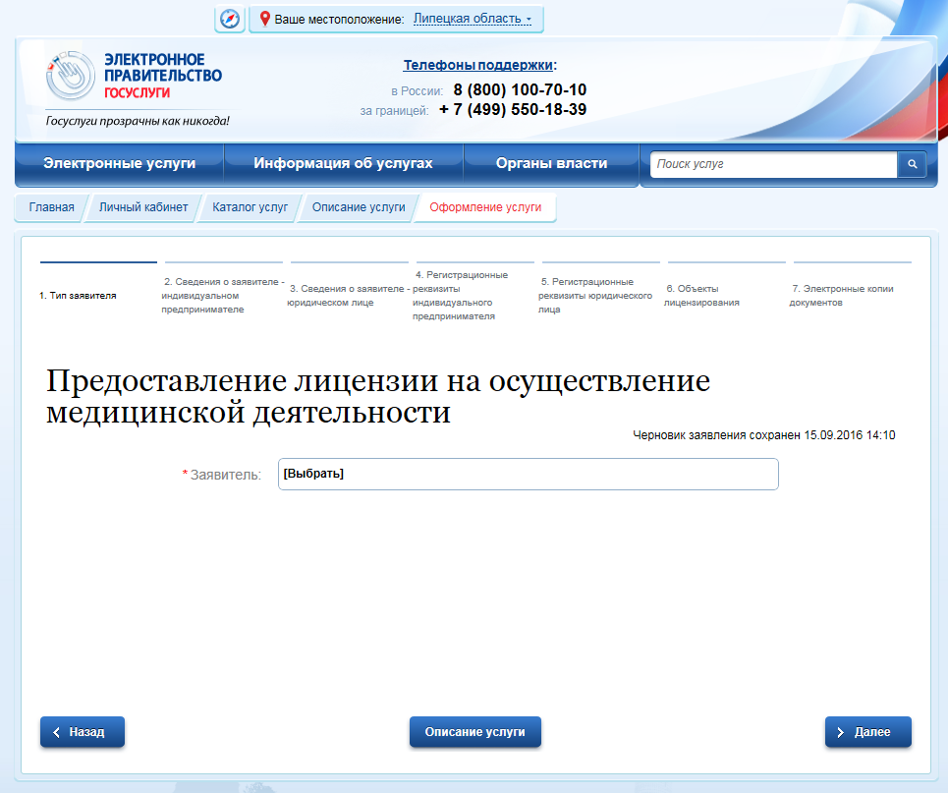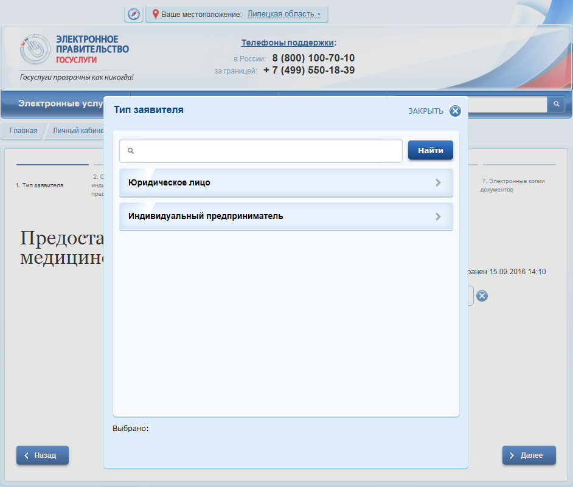
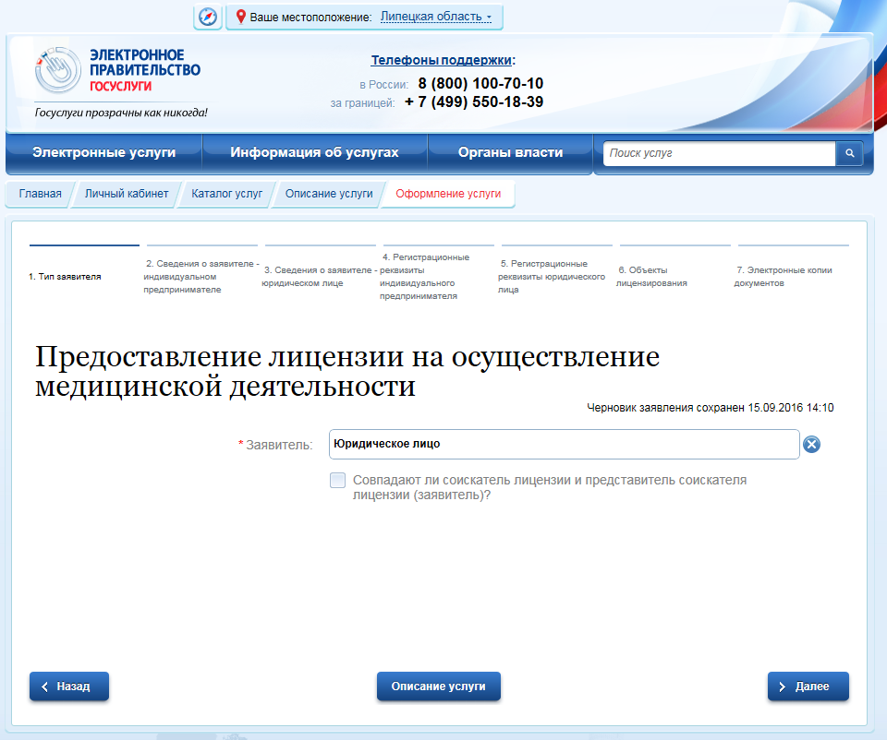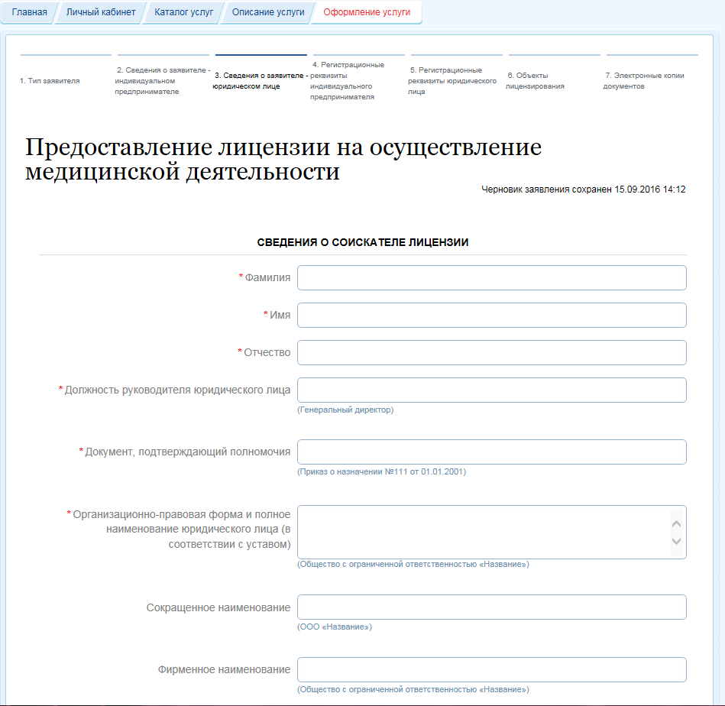
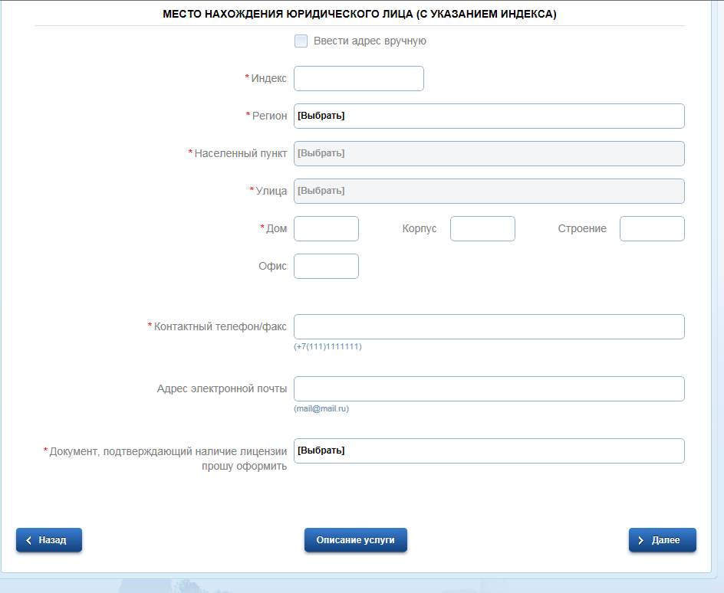
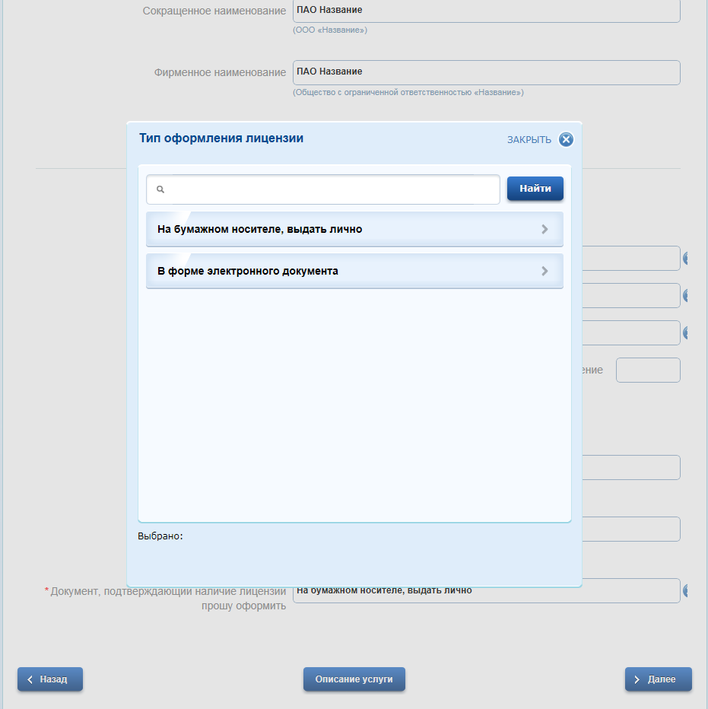
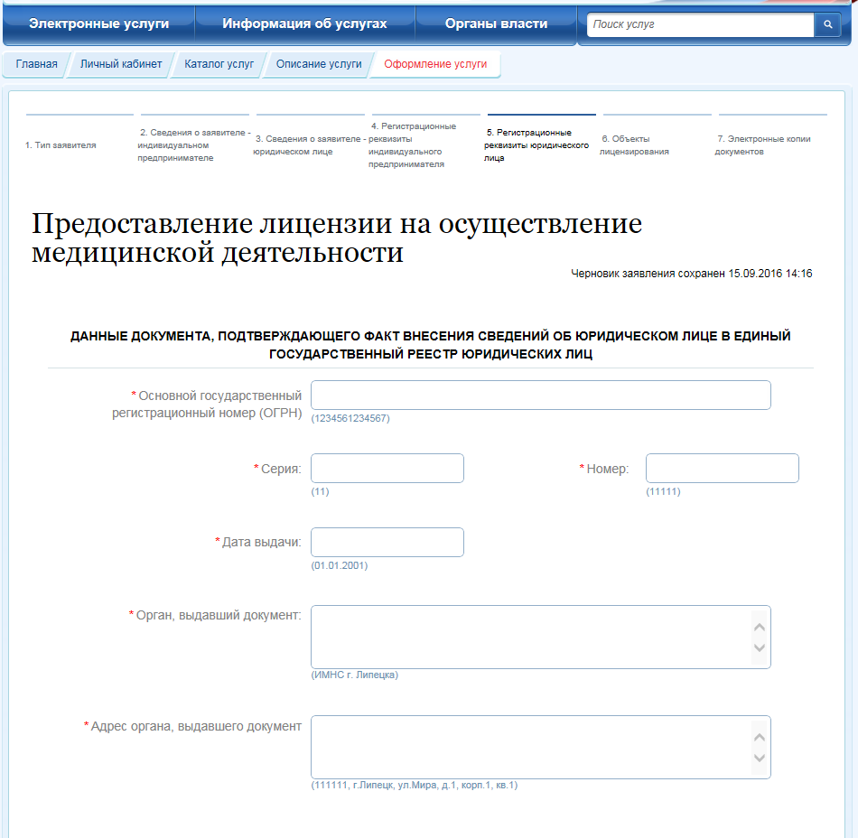
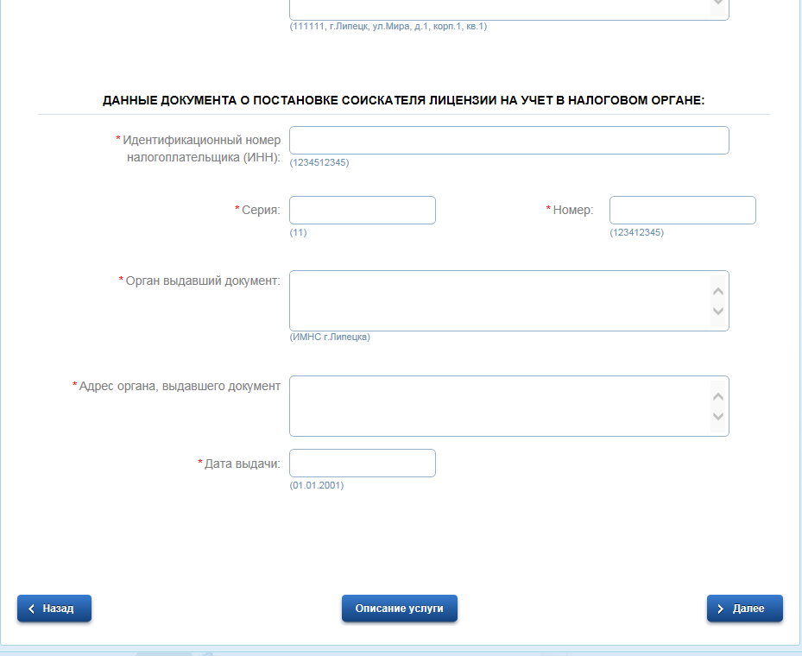
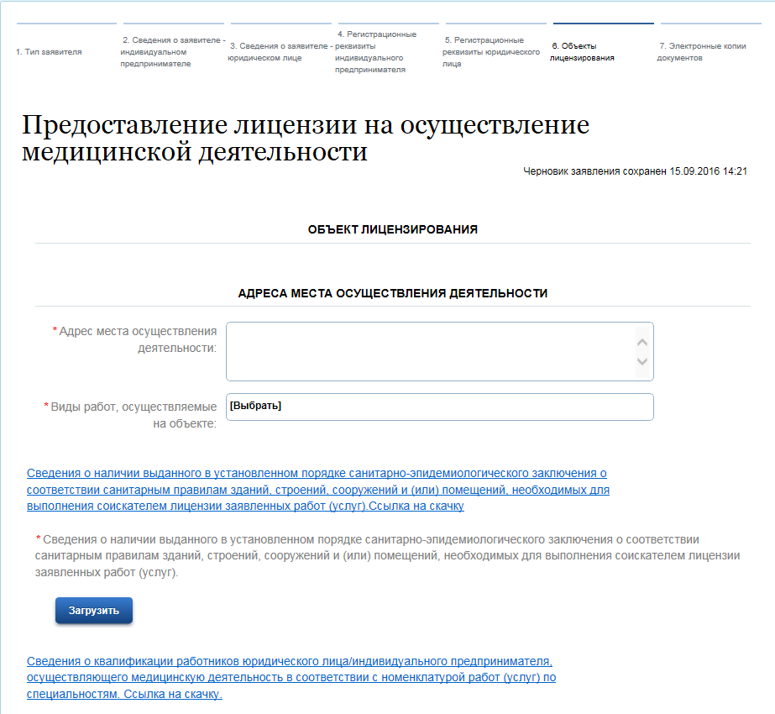
В поле «Виды работ, осуществляемые на объекте» можно выбрать несколько позиций, поставив галочки.
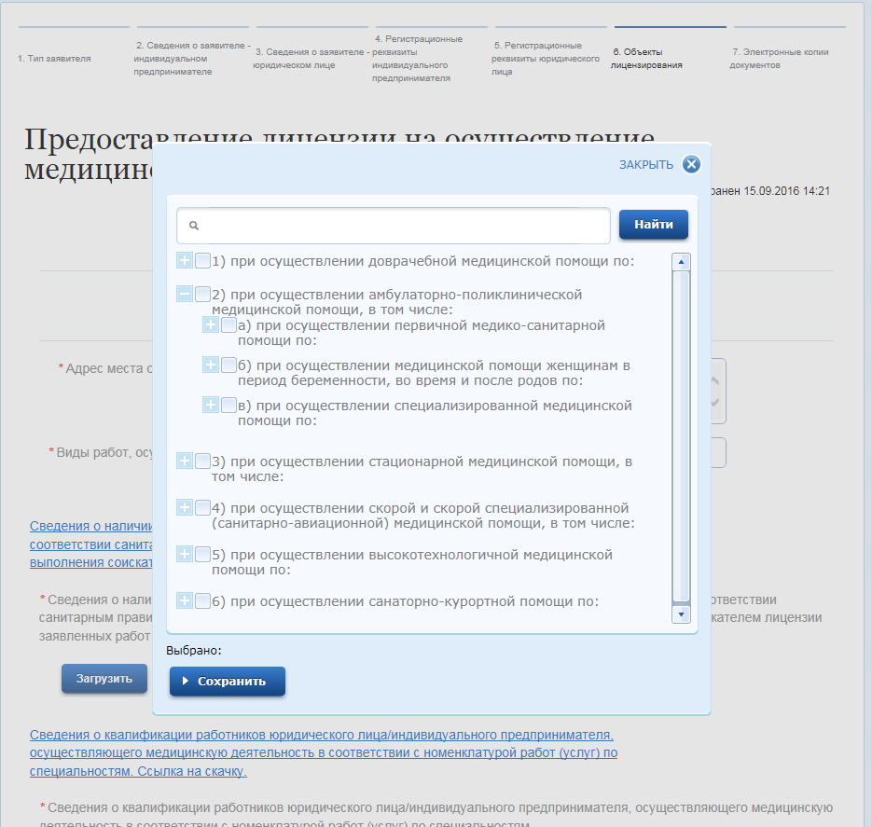

Для добавления или изменения списка нажимаем в этом же поле «изменить».
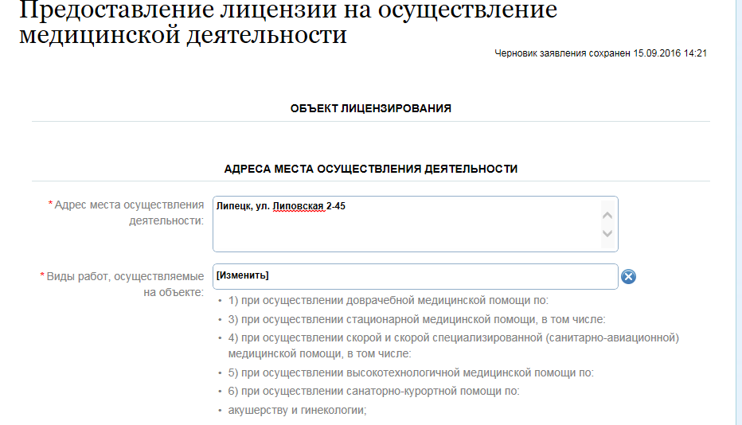
Прикрепяем электронные копии документов. Добавить файл – нажимаем кнопку «загрузить», двойным щелчком выбрать нужный файл.
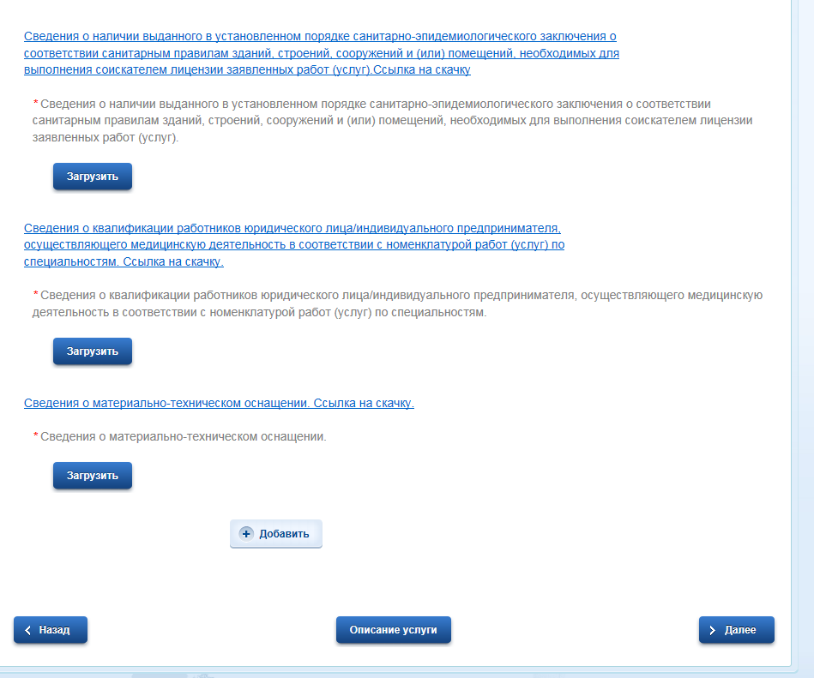

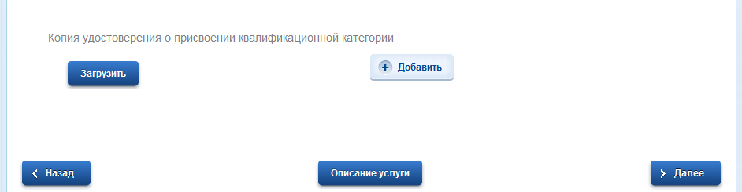
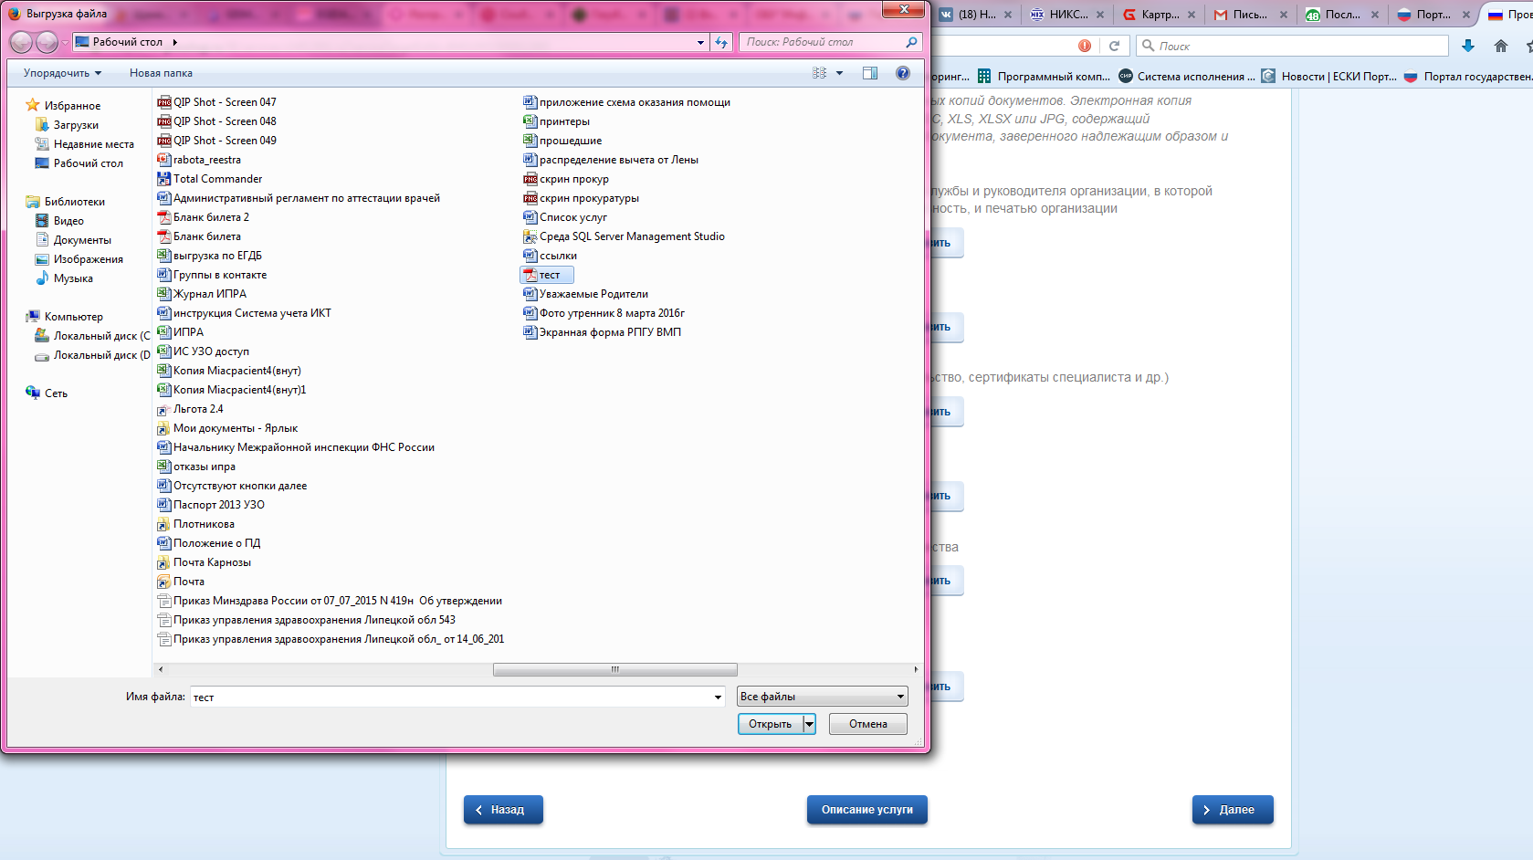

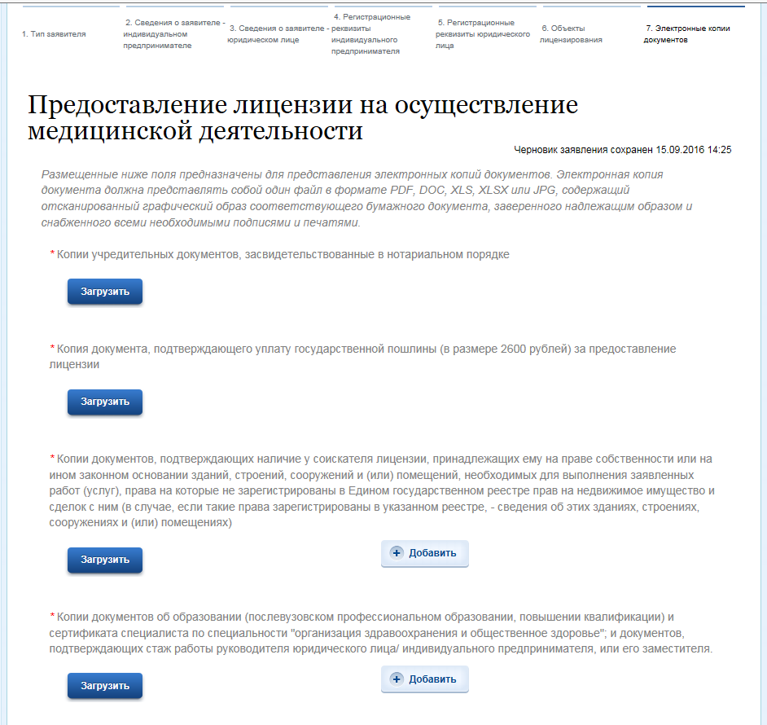
Если необходимо добавить несколько файлов (к примеру Копии документов об образовании), то нажимаем на кнопку « + Добавить»
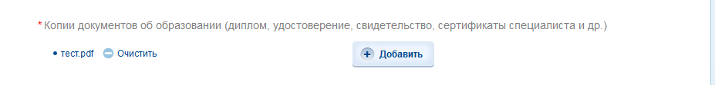
Появиться еще одна кнопка «Загрузить», далее по схеме выше.
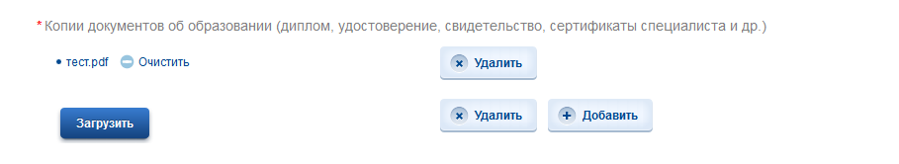

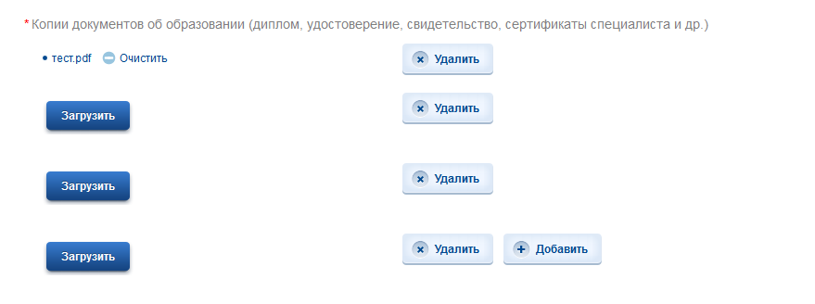
На последней страницы нажимаем кнопку «подать заявление»
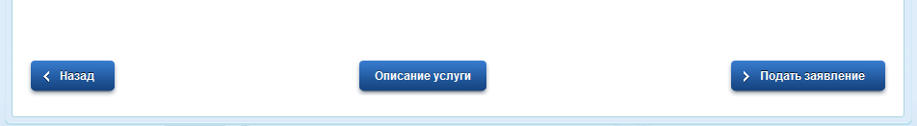
Появится страница с присвоенным номером заявки. Заявление отправлено на рассмотрение в УЗО.
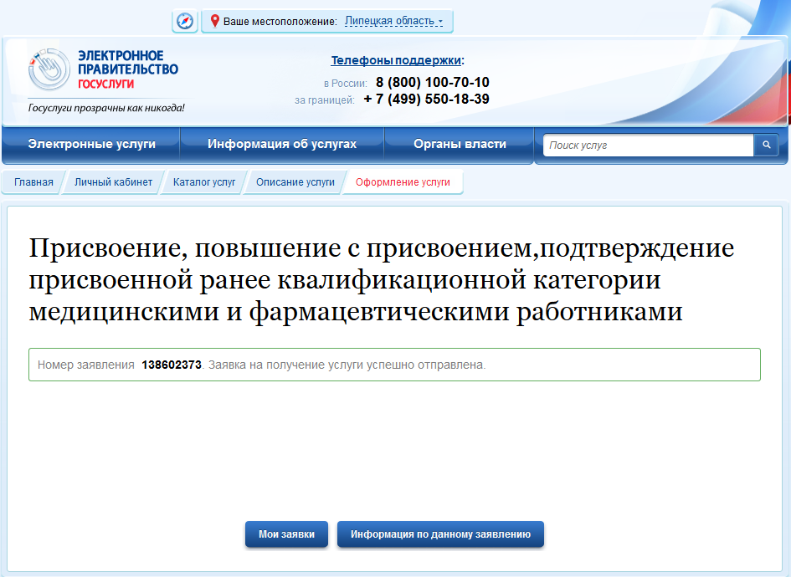

Просматривать информацию по заявлении можно в личном кабинете во вкладе «Мои заявки».
